Федеральная государственное образовательное бюджетное

учреждение высшего образования

**«Финансовый университет при Правительстве Российской Федерации»**

**(Финансовый Университет)**

Колледж информатики и программирования

Специальность 09.02.07 «Информационные системы и программирование»

**Отчёт**

**по учебной практике**

Профессиональный модуль ПМ.05 Проектирование и разработка информационных систем

Выполнил:

Обучающийся учебной группы 3ИСИП-521

______________ Б. Е. Карабут

*(подпись) (И.О. Фамилия)*

Проверил:

Руководитель практики от колледжа

______________ Р.Р. Абзалимов

*(подпись) (И.О. Фамилия)*

*(оценка) (подпись)*

**Москва**

**2023**

|  |  |  |
| --- | --- | --- |
|  | Наименование тем практики, | Учебно-производственные работы |
| 1 | Тема 1. Анализ предметной области методами контентанализа и вебометрического анализа | Рассмотрение понятий контентанализа и вебометрического анализа на практике |
| 2 | Тема 2. Анализ предметной области методами анализа ситуаций, моделирования и др. | Рассмотрение понятий анализа ситуаций и моделирования на практике. |
| 3 | Тема 3. Оценка экономической эффективности информационной системы | Рассмотрение параметров экономической эффективности информационной системы |
| 4 | Тема 4. Разработка модели архитектуры информационной системы | Применение навыков построения модели архитектуры информационной системы |
| 5 | Тема 5. Обоснование выбора средств проектирования информационной системы | Анализ средств проектирования информационных систем |
| 6 | Тема 6. Описание бизнес-процессов заданной предметной области | Разработка бизнес процессов |

**Тема1.**

Предметная область – Туроператор.

**Введение**

В первую очередь для работы с данной темой необходимо понять смысл понятий контент-анализ и вебометрический анализ.

Вебометрический анализ – анализ, в рамках которого исследуются количественные аспекты использования и конструирования информационных ресурсов, структур и технологий.

Рассматривать предметную область с помощью вебометрического анализа мы будем с учётом того, что в вебометрике существуют 4 основных направления исследования, а именно:

* Разработка и использование веб-индикаторов (SEO – Search Engine Optimization);
* Анализ социальных феноменов в интернете (социальные сети и другие сообщества);
* Сбор данных об интернете (парсеры, поисковые машины);
* Анализ гиперссылок

Контент-анализ – анализ, в рамках которого исследуется предметная область на предмет её содержания и всего контента, связанного с ней. Например если предметной областью является турагентство, то в ходе анализа мы изучаем туристические предложения и рынок.

**Основная часть**

Вебометрический анализ данной предметной области включает в себя:

* Количество пользователей посещающих сайт туристического агентства;
* Перемещения пользователя по сайту, а также наиболее посещаемые им страницы;
* Отзывы пользователей и рейтинг турагентства в сети;
* Предпочтения пользователя и его запросы на тематических форумах и сайтах;
* Текущие туристические тенденции и предпочтения;
* Оптимизацию нашего сайта для поисковых систем;
* Анализ сайтов конкурентов и их оптимизации

Для поисковой оптимизация сайта туристического агентства мы можем использовать такую утилиту, как Яндекс вебмастер:



Пример доступных инструментов:

Для отслеживания действий пользователей на сайте можно использовать Яндекс Метрику. Она будет предоставлять полную информацию о действиях пользователей на веб-сайте турагентства:

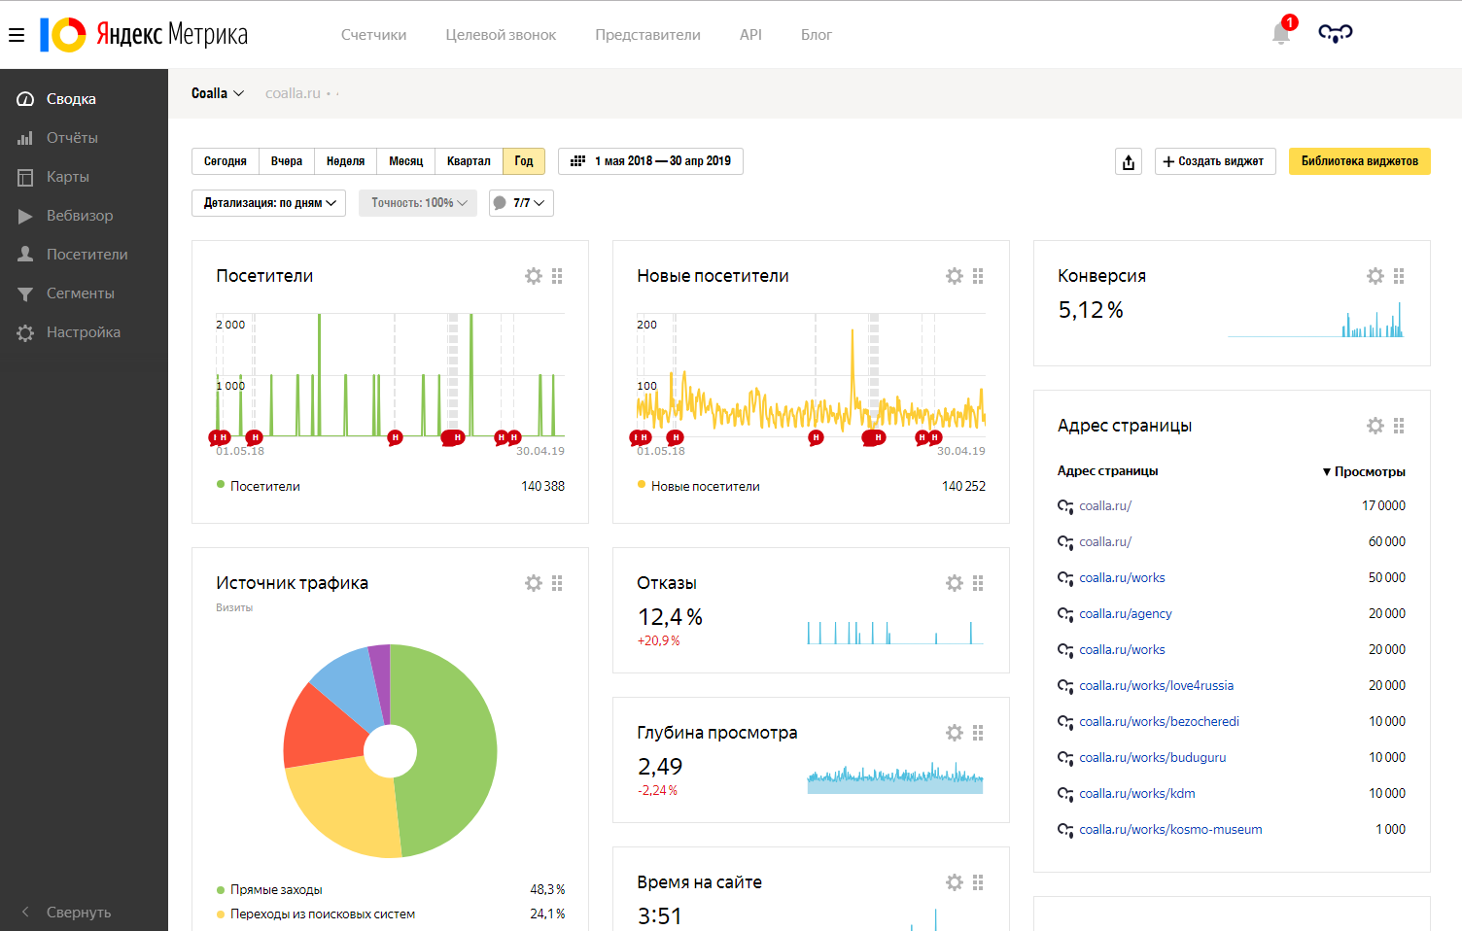

Пример доступных инструментов:

На рынке присутствует также аналог Яндекс Метрики - Google Анали-тика

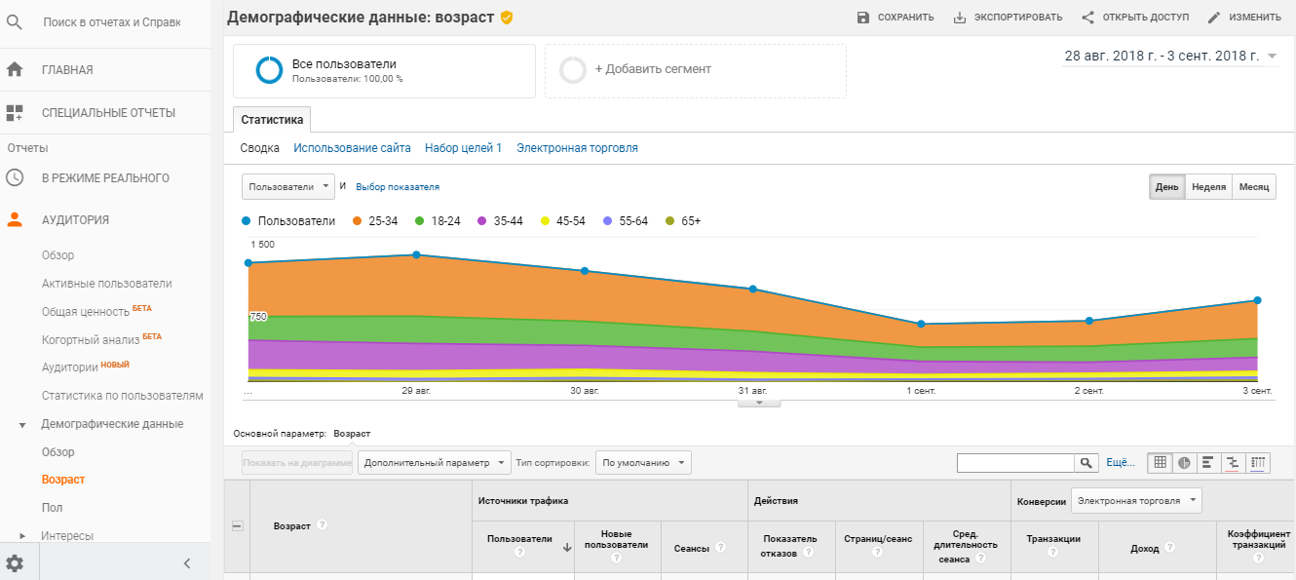

Пример доступных инструментов:

Чтобы добавить Яндекс метрику на сайт, необходимо вставить следующий JS код:

Основные показатели на примере Яндекс Метрики:

* Общие показатели посещаемости ресурса;
* Канал трафика (откуда приходят пользователи);
* Данные о пользователях (возраст, пол, геолокация);
* Какое содержимое сайта просматривается чаще всего;
* С каких устройств заходят пользователи на ресурс;
* Мониторинг трафика и нагрузки на сайт;
* Целевые запросы и конверсии (помогают понять, что лучше всего помогает в SEO)

Также для рекламы сайта и поднятия его в поиске мы можем исполь-зовать Яндекс Директ:

С точки зрения контент-анализа есть много общего, но из отличий можно выделить то, что мы можем дополнительно проанализировать предложения мест для туризма, компаний работающих в данных местах, а также имеющих желание сотрудничать с турагентствами. Кроме того мы анализируем туристические предложения наших конкурентов, а также условия их сотрудничества с партнёрами. Кроме того, с течением времени можно использовать перечисленные выше инструменты для того, чтобы выяснить какой контент на сайте больше всего привлекает пользователя.

Анализ предметной области:

**Заключение**

В ходе рассмотрения данной темы, а именно контент-анализа и вебометрического анализа выяснил какие конкретные сферы применимы к данной предметной области (Турагентство). Также узнал инструменты, необ-ходимые для повышения SEO ресурса, анализа его аудитории (клиентов), а также узнал показатели и важность этих показателей для компании.

**Список использованных интернет-ресурсов**

1 Wikipedia (Контент-анализ) [ссылка](https://ru.wikipedia.org/wiki/%D0%9A%D0%BE%D0%BD%D1%82%D0%B5%D0%BD%D1%82-%D0%B0%D0%BD%D0%B0%D0%BB%D0%B8%D0%B7);

2 Wikipedia (Вебометрика) [ссылка](https://ru.wikipedia.org/wiki/%D0%92%D0%B5%D0%B1%D0%BE%D0%BC%D0%B5%D1%82%D1%80%D0%B8%D0%BA%D0%B0);

3 Яндекс Метрика [ссылка](https://metrika.yandex.ru/list?);

4 Яндекс Вебмастер [ссылка](https://webmaster.yandex.ru/sites/);

5 Яндекс Директ [ссылка](https://direct.yandex.ru/);

6 Google Аналитика [ссылка](https://tagmanager.google.com/?hl=ru#/container/accounts/6201130499/containers/168630057/workspaces/2)

**Тема2.**

Предметная область – Туроператор.

**Введение**

Перед тем, как проводить анализ предметной области необходимо узнать классификацию анализа:

* Методы изучения и анализа фактического состояния эконо-мического объекта и перспектив его развития
  + SWOT-анализ;
  + Схема Захмана
* Методы детального анализа предметной области
  + Методы обследования и моделирования бизнес-процессов;
  + Методы сбора требований пользователей
* Методы формирования нового заданного состояния эконо-мического объекта
  + Методы имитационного моделирования;
  + BPMN-технологии моделирования

SWOT-анализ – это аббревиатура: **S:strengths** – сильные стороны (отличительные характеристики бизнеса), **W:weaknesses** – слабые стороны (уязвимости компании), **O:opportunities** – возможности (используются для развития бизнеса), **T:threats** – угрозы (вещи, наносящие ущерб компании).

Выделяют следующие этапы SWOT-анализа:

* Определение уникального характера организации, ее миссии;
* Определение внутренних сильных и слабых сторон организации по отдельным направлениями деятельности;
* Определение внешних возможностей и угроз;
* Определение практических приоритетных целей на среднесрочный период

Схема Захмана – наиболее полный архитектурный каркас и определяет общие свойства информационных систем на том уровне, где они ещё не зависят от парадигмы проектирования, технологий и средств разработки. Эта схема систематизирует знания об архитектуре информационной системы, а также охватывает все аспекты проектирования за счёт 6 вопросов: Что?, Где?, Кто?, Когда?, Как?, Почему?

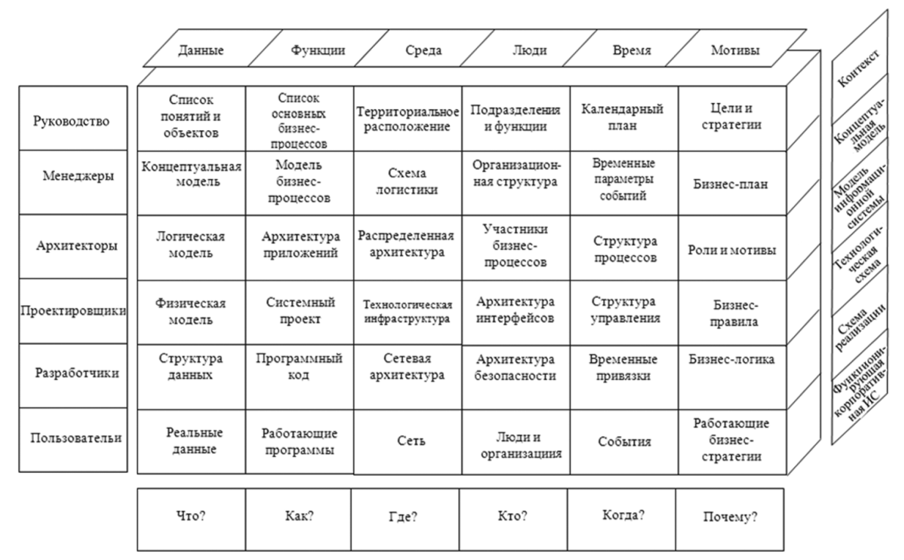

Методы обследования и моделирования бизнес-процессов делятся на 3 этапа:

1. Обследование общих закономерностей функционирования орга-низации;
2. Обследование деятельности каждого автоматизируемого под-разделения;
3. Детальное обследование бизнес-процессов

На 1 этапе целью является фиксация (идентификация) структуры организации и общие закономерности её деятельности.

На 2 этапе целью является выявление общей структурной схемы бизнес-процессов организации, а также фиксация функций подразделений.

На 3 этапе целью является фиксация всех необходимых деталей бизнес-процессов.

Методы сбора требований посетителей:

* Анкетирование и опросы;
* Использование фокус-групп для получения мнения;
* Использование метрик и аналитики;
* Создание прототипов для фокус-групп;
* Сбор обратной связи от пользователей с помощью форм и комментариев

Имитационное моделирование – это метод, используемый для анализа и изучения системы путем создания компьютерной модели, имитирующей поведения реальной системы в процессе времени. Самые часто используемые методы имитационного моделирования:

* Дискретно-событийное моделирование:
  + Система моделируется с использованием набора событий, происходящих в дискретные наборы времени
* Агентно-ориентированное моделирование:
  + Моделируемую систему рассматривают как совокупность самостоятельных агентов, взаимодействующих друг с другом и окружением
* Системная динамика:
  + Моделирование системы основано на описании изменения переменных и связей между ними во времени
* Монте-Карло симуляции:
  + Метод основан на проведении случайных экспериментов для оценки поведения системы

BPMN технологии моделирования – это графический язык моделирова-ния бизнес-процессов, разработанный для описания, анализа и визуали-зации бизнес-процессов в организации

Основные элементы BPMN:

* События. Отображают внешние или внутренние события, которые инициируют или влияют на ход бизнес-процесса;
* Задачи. Представляют конкретную деятельность, которая должна быть выполнена в рамках бизнес-процессов;
* Шлюзы. Отображают места в процессе, где принимается решение о дальнейшем ходе процесса;
* Потоки. Стрелки, показывающие, как информация, управление и участники передаются между различными элементами BPMN

**Основная часть:**

Теперь, когда мы знаем классификацию анализа, мы можем проанализировать нашу предметную область.

Вначале проведем SWOT-анализ:

**Strengths:**

* Уникальные туры и предложения;
* Профессиональные сотрудники;
* Хорошие партнерские отношения;
* Использование современных технологий

**Weaknesses:**

* Недостаточная диверсификация;
* Недостаточная географическая покрытость;
* Высокая конкуренция;
* Воздействие внешних факторов

**Opportunities:**

* Расширение рынка;
* Маркетинговые инновации;
* Повышение географической покрытости;
* Развитие технологий

**Threats:**

* Политическая нестабильность в туристических странах;
* Экономические кризисы;
* Фактор сезонности;
* Законодательные ограничения

Затем нам нужно построить схему Захмана:

После схемы Захмана необходимо провести детальный анализ предметной области:

1. Закономерности функционирования:
   1. **Продажа туров и услуг**: Основная функция турагента заключается в предоставлении туристических услуг, включая продажу туров, бронирование отелей, билетов на транспорт, организацию экскурсий и других туристических услуг;
   2. **Партнерство с поставщиками услуг**: Турагенты устанавливают партнерские отношения с отелями, авиакомпаниями, транспортными и другими компаниями, предоставляющими туристические услуги, для обеспечения доступа к широкому спектру предложений;
   3. **Консультации и информирование**: Турагенты предоставляют консультационные услуги клиентам, помогая выбрать наиболее подходящие туры и услуги в соответствии с их потребностями и предпочтениями;
   4. **Бронирование и оформление документов**: Турагенты заключают договоры, бронируют места и услуги, формируют документацию для клиентов, включая билеты, ваучеры, страховки и другие необходимые документы;
   5. **Продвижение и маркетинг**: Организации турагентов занимаются рекламой и маркетингом своих услуг, включая рекламные кампании, взаимодействие с клиентами через различные каналы коммуникации;
   6. **Обработка финансовых операций**: Включает в себя сбор платежей от клиентов, проведение финансовых транзакций с поставщиками услуг, обработку комиссионных и других финансовых операций;
   7. **Обеспечение безопасности и страхования**: Предоставление информации о страховании путешествий и других аспектах безопасности во время поездок
2. Автоматизированные подразделения:
   1. Отдел продаж и бронирования:
      1. **Функции**: Отвечает за консультирование клиентов, подбор туров, бронирование отелей, билетов на транспорт и других туристических услуг;
      2. **Автоматизация**: Использует специализированные системы управления бронированиями (CRS), CMS для подбора туров, бронирования отелей и билетов.
   2. Отдел маркетинга и рекламы:
      1. **Функции**: Занимается разработкой маркетинговых стратегий, продвижением туристических продуктов, взаимодействием с клиентами через различные каналы связи;
      2. **Автоматизация**: Использует CRM системы для управления клиентской базой данных, электронные рассылки, системы управления контентом для размещения информации о турах
   3. Отдел обслуживания клиентов:
      1. **Функции**: Занимается поддержкой клиентов во время поездок, решением проблем и вопросов клиентов, обеспечением необходимой информацией по турам;
      2. **Автоматизация**: Использует CRM системы для отслеживания обращений клиентов, системы тикетинга для учета и решения заявок, онлайн чаты, средства удаленной поддержки
   4. Финансовый отдел:
      1. **Функции**: Отвечает за финансовые операции, сбор платежей от клиентов, расчеты с поставщиками и партнерами;
      2. **Автоматизация**: Использует системы учета и финансов, онлайн-платежи, программы для формирования финансовых отчетов
   5. Отдел информационных технологий:
      1. **Функции**: Обеспечивает работоспособность и развитие IT-инфраструктуры, поддерживает и развивает специализированные программные решения для турагентства;
      2. **Автоматизация**: Разработка и поддержка специали-зированных программных продуктов: системы управления бронированием, CRM, CMS, аналитические инструменты

3. Описание бизнес-процессов:

1. Процесс формирования и продажи туров
   1. **Запрос на тур**: Получение запроса от клиента на формирование тура с учетом его предпочтений и бюджета;
   2. **Подбор тура**: Использование специализированных систем для подбора тура, отелей, транспорта на основе запроса клиента;
   3. **Предложение и консультация**: Консультирование клиента по предлагаемым турам и услугам, а также возможным вариантам;
   4. **Бронирование**: Выбор тура клиентом и последующее бронирование отелей, билетов и других необходимых услуг;
   5. **Оформление документов**: Подготовка и оформление необходимых документов для клиента: билетов, ваучеров, страховок
2. Процесс обслуживания клиентов во время поездок
   1. **Подготовка к поездке**: Предоставление клиенту информации о плане поездки, необходимых документах и рекомендациях;
   2. **Поддержка во время поездки**: Предоставление клиенту 24/7 поддержки, включая решение возникших проблем и вопросов;
   3. **Обратная связь**: Получение обратной связи от клиентов о качестве обслуживания и услуг во время поездки;
   4. **Решение проблем**: Обработка возможных проблем и жалоб от клиентов, предоставление компенсаций при необходимости;
   5. Процесс маркетинга и продвижения туров;
   6. **Развитие маркетинговой стратегии**: Анализ трендов в туристической индустрии, разработка маркетинговых кампаний;
   7. **Продвижение туров**: Рекламные кампании, продвижение туристических продуктов через различные каналы коммуникации (онлайн, офлайн);
   8. **Взаимодействие с клиентами**: Предоставление информации о турах, рассылки, обслуживание в социальных сетях, электронная почта.
3. Процесс финансовых операций
   1. **Сбор платежей**: Получение платежей от клиентов за услуги и туры;
   2. **Финансовые транзакции с партнерами**: Оплата за услуги поставщиков (отели, авиакомпании, транспортные компании);
   3. **Учет комиссионных**: Получение и учет комиссионных от поставщиков услуг;
   4. **Формирование отчетности**: Финансовая отчетность, расчеты с клиентами и поставщиками;

Теперь напишем план имитационного моделирования:

1. Определение целей моделирования:
   1. Определите ключевые аспекты деятельности компании, которые вы хотели бы изучить через имитационное моделирование: от ценообразования и продажи до управления финансами и обслуживания клиентов.
2. Установка параметров моделирования:
   1. Определите параметры для модели, такие как временные интервалы, вероятности событий, объемы продаж и прочее.
3. Разработка модели бизнес-процессов:
   1. Создайте модель, которая включает ключевые бизнес-процессы компании-турагентства, включая запросы на туры, обработку бронирований, обслуживание клиентов, маркетинговые события.
4. Данные для модели:
   1. Используйте фактические данные о прошлой деятельности компании для тестирования модели и апробации различных сценариев.
5. Тестирование и анализ результатов:
   1. Проведите имитационное моделирование с различными вводными данными для тестирования реакции компании на различные сценарии;
   2. Оцените результаты моделирования для выявления узких мест в бизнес-процессах, эффективности текущей стратегии и возможных областей для улучшений.
6. Применение результатов:
   1. Используйте результаты моделирования для принятия решений по улучшению процессов, разработке новых бизнес-стратегий и управлении ресурсами компании-турагентства.

План моделирования с помощью BPMN технологий:

Идентификация ключевых бизнес-процессов:

1. Важно начать с определения ключевых бизнес-процессов, которые формируют основу для деятельности компании-турагентства: от продажи туров до обслуживания клиентов.
2. Визуализация процессов с помощью диаграмм BPMN:
   1. Создание диаграмм BPMN для каждого из выделенных бизнес-процессов. Например, диаграммы потоков данных (data flow), диаграммы событий (event-based), диаграммы задач (task-based) и диаграммы управляющих элементов (control-based).
3. Определение участников и ресурсов:
   1. Включение информации об участниках, которые участвуют в каждом процессе, а также об используемых ресурсах и системах.
4. Анализ взаимодействия между процессами:
   1. Определение, как процессы взаимодействуют между собой, и определение зависимостей между ними.
5. Определение точек оптимизации и улучшений:
   1. Идентификация узких мест, избыточных операций и возможностей для улучшения эффективности бизнес-процессов.
6. Разработка новых моделей процессов:
   1. На основе обнаруженных улучшений разработать новые модели бизнес-процессов с учетом оптимизации и упрощения текущих процессов.
7. Разработка рекомендаций по улучшению:
   1. Предложение конкретных рекомендаций по улучшению бизнес-процессов, уменьшению издержек, сокращению времени выполнения и повышению общей эффективности деятельности компании.

**Вывод**

В ходе работы я научился анализировать предметную область методами анализа ситуаций, моделирования и др. Также я провел эти анализы для предметной области

**Список использованных интернет-ресурсов**

1. Wikipedia (SWOT анализ) [ссылка](https://ru.wikipedia.org/wiki/SWOT-%D0%B0%D0%BD%D0%B0%D0%BB%D0%B8%D0%B7)

2. SWOT анализ с примерами [ссылка](https://esputnik.com/blog/swot-analiz-s-primerami)

3. Схема Захмана [ссылка](http://reqcenter.pro/zachman-framework/)

4. BPMN [ссылка](https://ru.wikipedia.org/wiki/BPMN)

5. Имитационное моделирование [ссылка](https://ru.wikipedia.org/wiki/%D0%98%D0%BC%D0%B8%D1%82%D0%B0%D1%86%D0%B8%D0%BE%D0%BD%D0%BD%D0%BE%D0%B5_%D0%BC%D0%BE%D0%B4%D0%B5%D0%BB%D0%B8%D1%80%D0%BE%D0%B2%D0%B0%D0%BD%D0%B8%D0%B5)

**Тема3.**

Предметная область – Туроператор.